**LB-8000B 便携式蠕动泵水质采样器**

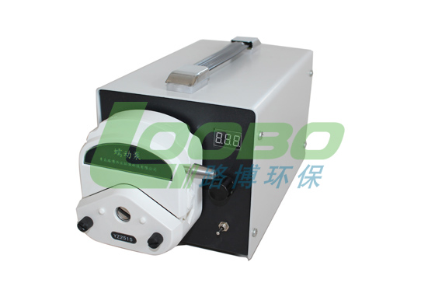

**仪器采用高可靠蠕动泵，混合式步进机驱动，满足各类环境条件下的水质采样。适用于各级环境监测站、污水处理厂、水利、水务及科研院所，对工业污水排放口、江、河、湖、海等水样的采集。**

**主要功能和特点：**

● 三位LED动态显示当前电机转速；

● 通过脉冲数码旋钮既可以调速,简单方便；

● 正反转可逆，自动脱机；

● 具有掉电记忆功能，及时存储数据，安全可靠

● 高性价比；

● 便携式设计，适于户外应用；

**技术指标：**

|  |  |  |
| --- | --- | --- |
| **技术指标** | | |
| **转速范围** | **60～300rpm,正反转可逆** |  |
| **流量范围** | **200mL～1000mL可调** |  |
| **速度分辨率** | **1rpm** |  |
| **调速方式** | **旋转编码器连续调节** |  |
| **显示方式** | **3位LED动态显示当前电机转速** |  |
| **控制方式** | **启停控制、方向控制、速度控制** |  |
| **适用电源** | **AC 220V±10%,50Hz/60Hz（标配） AC 110V±10%,50Hz/60Hz（选配）** |  |
| **消耗功率** | **＜22 W** |  |
| **工作环境** | **温度0～40℃,相对湿度 < 80%** |  |
| **驱动器尺寸** | **234×144×140 (mm)** |  |
| **驱动器重量** | **3kg** |  |
| **防护等级** | **IP31** |  |

**青岛路博公司提供全面的技术支持和完善的售后服务**